**天安门广场国旗区物防设施项目**

**澄清、修改或补充招标文件**

**招标编号：0686-1741B479026Z/003**

**项目名称：天安门广场国旗区物防设施项目**

**采购人： 北京市人民政府天安门地区管理委员会**

**采购代理机构：北京国际贸易公司**

**2017年03月**

**各投标人：**

现发放天安门广场国旗区物防设施项目澄清、修改或补充招标文件，原招标文件与本文件任何冲突、矛盾之处以本文件为主。具体修改如下：

**1、原招标文件中**

“投标截止时间：2017年03月08日09 时 30 分（北京时间）”

**变更为**

“投标截止时间：2017年03月22日09 时 30 分（北京时间）”

**2、原招标文件中**

“开标时间：2017年03月08日09 时 30 分（北京时间）”

**变更为**

“开标时间：2017年03月22日09 时 30 分（北京时间）”

**3、原招标文件第六章 货物需求一览表及技术规格 全部替换为以下内容：**

**第一部分 货物需求一览表**

1.招标编号： 0686-1741B479026Z/003

2.项目名称：天安门广场国旗区物防设施项目

3.采购内容：为加强天安门广场国旗区物防设施建设，对国旗区及周边地区护栏进行更换。广场国旗区0.8米铁护链更换为1260mm特种防撞护栏，长度约205米。国旗区周边护栏具有防撞功能，材质、规格、颜色、式样等与广场周边现有防撞护栏相一致。国旗区北侧交通护栏出入口（国旗护卫队升降旗通道）安装960mm特种防撞护栏（内含一套推拉门），长度约35米，材质、样式、颜色、规格等与现有护栏相一致。广场国旗区南侧观旗警戒线、金水桥东西两侧观旗警戒线位置安装伸缩护栏，长度约330米，材质、样式、颜色、规格等与现有护栏相一致。制作方按要求在指定位置组装摆放。

交货期：合同签订且生效后45日内交付使用。

交货地点：采购人指定地点。

**第二部分 技术规格及要求**

一、总体要求：

1、施工特殊要求

1.1本工程项目护栏有1260mm特种防撞护栏、960mm特种防撞护栏、伸缩护栏。项目内容包括交通护栏的区域布置图设计，以及交通护栏的细化设计，制作、运输、安装施工等工作。

1.2产品质量标准与技术要求和招标文件提供的技术要求完全一致。要求供应商具备完善的质量控制体系，能够保证交通护栏制作的一致性，能够保证工程的安装施工质量。

1.天安门广场国旗区作为重点区域，不允许施工有任何安全事故发生，要求投标人的人员组成必须具备较高的政治责任感和使命感，且必须具有大型城市交通设施施工经验。

1.4本项目工程量大，时间紧，突发情况多，要求投标人具备较强施工能力，能同时在特殊地段、多个施工点段进行施工。

1.5要求投标人具备城市道路隔离设施综合调研和设计能力，能主动发现问题，并在施工后严格按时保质保量提供竣工图等相关技术资料（提供案例图纸等说明文件）。

1.6安保要求较高，要求投标人的全体人员具有良好的保密意识和政治素质，做到听从命令，服从指挥。

2、护栏投标样品

2.1投标人应在投标时提供投标样品并按要求运输安装至指定地点。

2.2投标人投标时应提供如下投标样品：

2.2.1 1260mm特种防撞护栏1套；

2.2.2 960mm特种防撞护栏1套；

2.2.3 伸缩护栏1套；

2.3投标样品应按照招标文件提供的技术参数规定的样式、材料、重量、颜色（以天安门广场周边现有金色护栏颜色为准）等要求制作。

2.4每套投标样品应独立装配成组，1260mm特种防撞护栏、960mm特种防撞护栏所有零件完整齐全。样品应包含本体、两个立柱、连接件等。

3、施工组织方案

3.1施工组织方案应包含护栏制作方案和安装施工方案。由投标人填报的施工组织方案将作为评标的考虑因素之一。

3.2投标人如果中标，应在本方案基础上，需提交进一步有针对性的、详细的施工组织设计。

4、施工准备

4.1工作范围

4.1.1护栏生产制造、安装过程中遵照执行国家有关部门下达的现行设计标准与规范。注:下述标准以颁布的最新版本为准

|  |  |
| --- | --- |
| JB/T5105--1991 | 铸件模样起模斜度 |
| GB/T6414-1999 | 铸件尺寸公差与机械加工余量 |
| GB/T11351-1989 | 铸件重量公差 |
| GB/T15056-1994 | 铸造表面粗糙度评定方法 |
| GB/T6728-1986 | 结构用冷弯空心型钢尺寸、外形、重量及允许偏差 |
| GB/T20878-2007 | 不锈钢牌号标准及化学成分 |
| GB/T702-2008 | 热轧圆钢和方钢尺寸、外形、重量及允许偏差 |
| GB/T709-2006 | 热轧钢板和钢带的尺寸、外形、重量及允许偏差 |
| GB/T4237-2007 | 不锈钢热轧钢板和钢带的牌号、尺寸、允许偏差及外形 |
| GB/T3094-2012 | 冷拔异型钢管的尺寸、外形、重量及允许偏差 |
| GB/T3639-2009 | 冷拔钢管的尺寸、外形、重量及允许偏差 |
| JB/T5000.10-2007 | 重型机械通用装配技术条件第十部分:装配 |
| GB/T5782-2000 | 六角头螺栓 |

4.2护栏的制作

4.2.1护栏的制作严格按照招标文件提供技术参数和国家有关标准规范进行。

4.2.2 使用的材料均应符合国标及相关材料标准、有关材料规格之规定。

4.2.3 投标人在交通设施加工、制作过程中使用的钢管、钢板、钢筋等原材料必须具备出厂合格证明并符合招标文件提供的设计图纸的技术要求，并将资料归档备查。

5、工期要求：

合同签订且生效后45日内交付使用。

二、技术要求

符合招标文件提供的技术参数和检测标准，全部标准以最新颁布的版本为准。

1、整体要求

1.1应结合道路线形、交通状况、沿线设施等情况进行设置。

1.2根据护栏使用功能要求，对现场进行充分的了解和分析，细化护栏的施工图纸设计，与已安装的天安门广场护栏协调一致。

1.3本次采购的护栏主料均应采用品质优良的06Cr19Ni10不锈钢材质材料（详见下述主要技术参数要求）。

1.4 护栏本体与立柱之间采用隐蔽式连接,本体表面无任何焊接痕迹。在设施的合理使用年限内(20年) ,护栏本体不变形、焊缝不开裂,铸件无破损。设施在10年内表面不生锈,颜色与标准色板对比不褪色。

1.5 1260mm特种防撞护栏、960mm特种防撞护栏须具备较强的防撞功能，对普通轿车任意角度的撞击起到有效拦截作用。（提供相关检测机构出具的检测报告）

1.6 护栏内部连接螺栓、螺母均采用8.8级高强度标准合格配件（提供批量生产合格证和检测报告）。

1.7护栏对接焊缝和角焊缝应符合钢结构焊接规范的质量要求，需平整、满焊，焊缝不得有气孔、夹渣和未焊透等缺陷，焊口应打磨平整，成型均匀、圆滑。

1.8护栏生产制造、安装过程中遵照执行国家有关部门下达的现行设计标准与规范。

2、护栏样式、规格及布置要求

2.1护栏样式

2.1.1护栏分为：1260mm特种防撞护栏、960mm特种防撞护栏、伸缩护栏。

2.1.2广场国旗区0.8米铁护链更换为1260mm特种防撞护栏，特种防撞护栏具有防撞功能，材质、规格、颜色、式样等与广场周边现有特种防撞护栏相一致。

2.1.3国旗区北侧交通护栏出入口（国旗护卫队升降旗通道）安装960mm特种防撞护栏（内含一套推拉门），材质、样式、颜色、规格等与现有护栏相一致。

2.1.4广场国旗区南侧观旗警戒线、金水桥东西两侧观旗警戒线位置安装伸缩护栏，材质、样式、颜色、规格等与现有护栏相一致。

2．2、1260mm特种防撞护栏技术参数

2.2.1、外形尺寸

1260mm特种防撞护栏单片长度为3米,护栏上横梁距离地面高度1.1米，柱帽顶端距离地面1.26米。

|  |  |  |  |
| --- | --- | --- | --- |
| **表一：1260mm特种防撞护栏尺寸参数** | | |  |
| **序号** | **项目** | **尺寸（长×宽×高）毫米** |
| 1 | 护栏整体外形尺寸（单片） | 3000×500×1260 |
| 2 | 护栏片尺寸 | 3000×160×1120 |
| 3 | 栏杆片 | 2840×60×920 |
| 4 | 底座外形尺寸 | 500×400×180 |
| 5 | 柱帽外形尺寸 | 165×165×160 |
| 6 | 立柱外形尺寸 | 160×80×1120 |

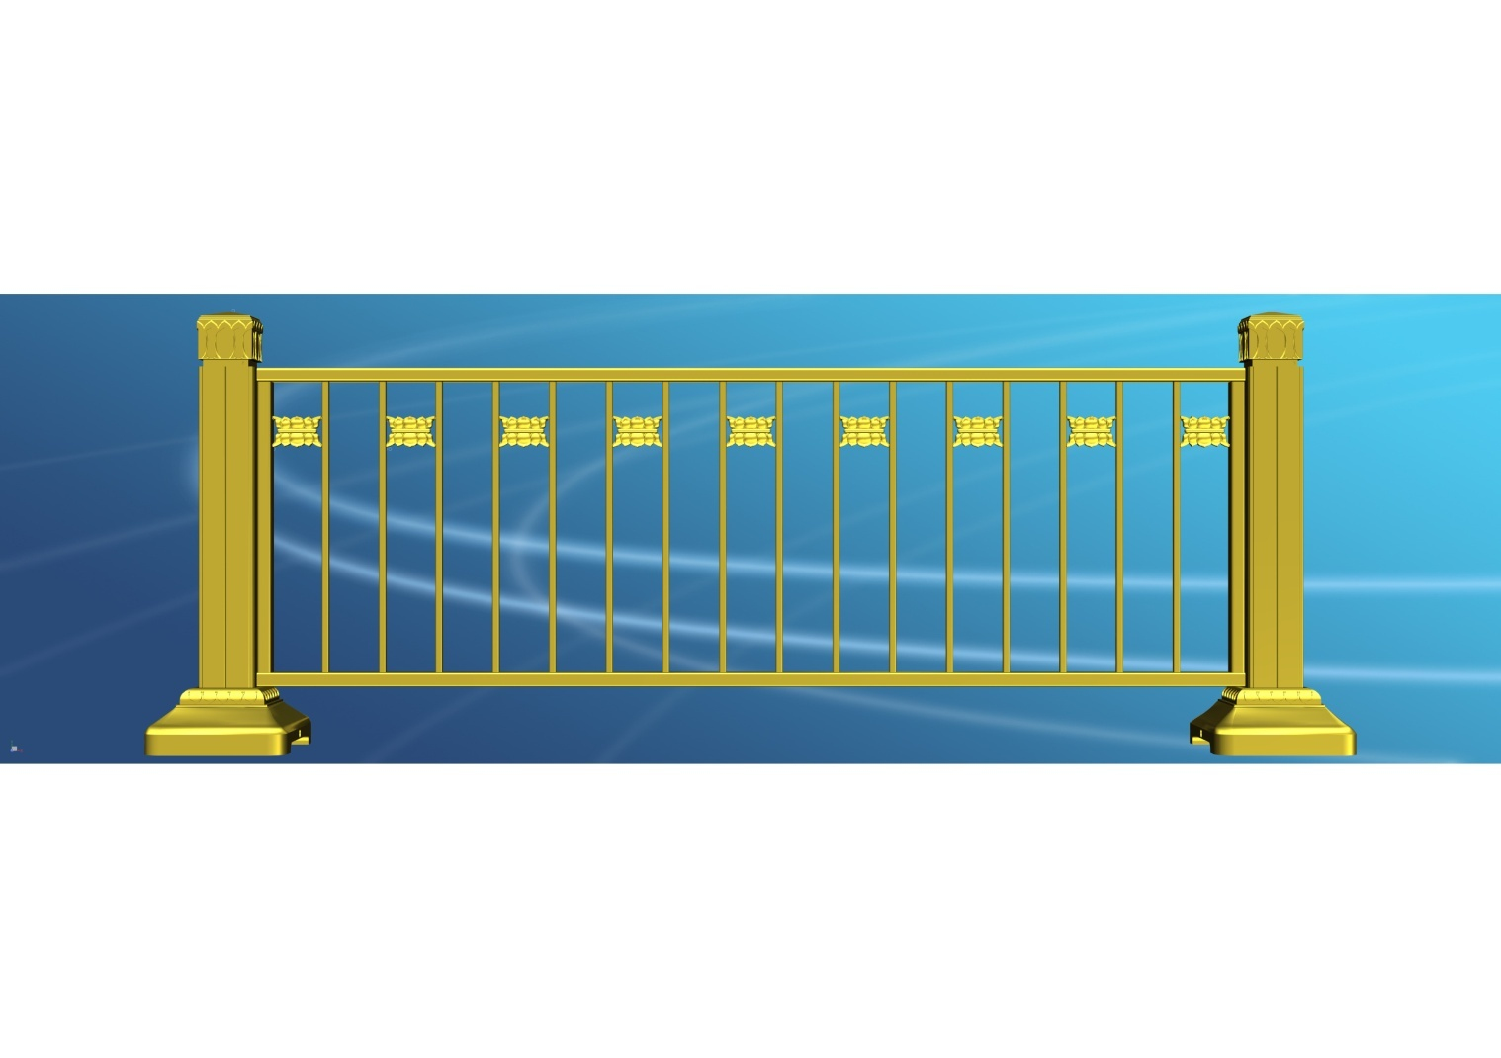

**图1: 1260mm特种防撞护栏整体样式图**

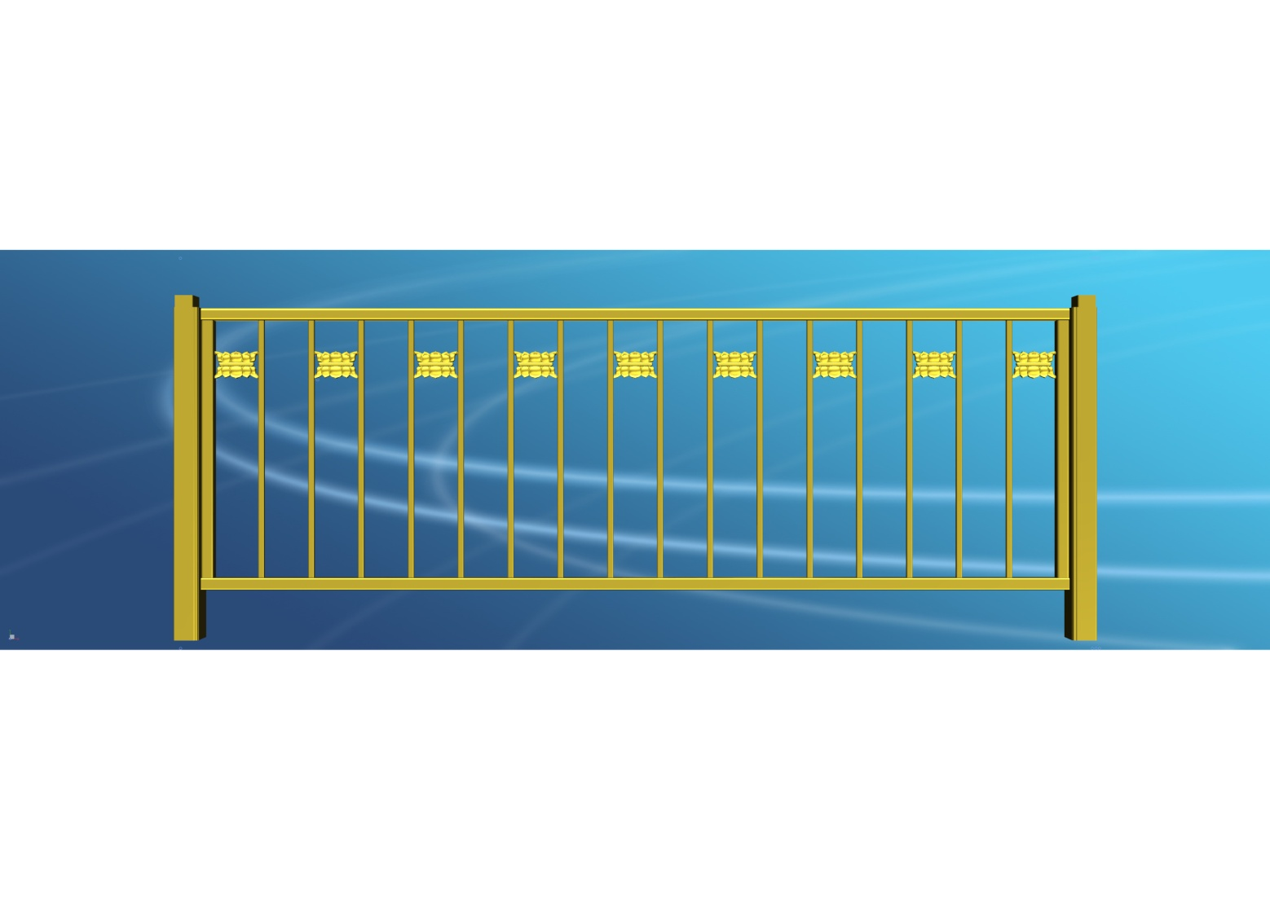

**图2: 1260mm特种防撞护栏护栏片样式图**

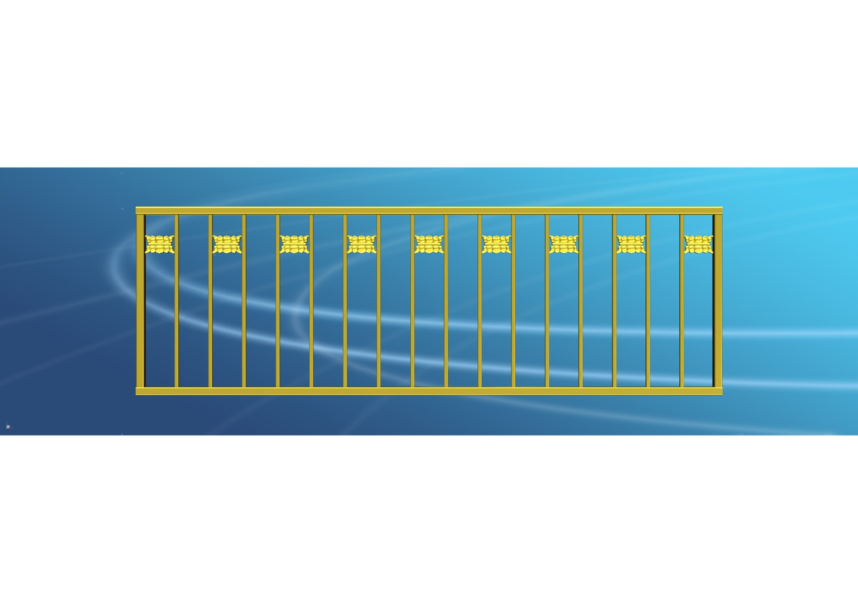

**图3: 1260mm特种防撞护栏栏杆片样式图**

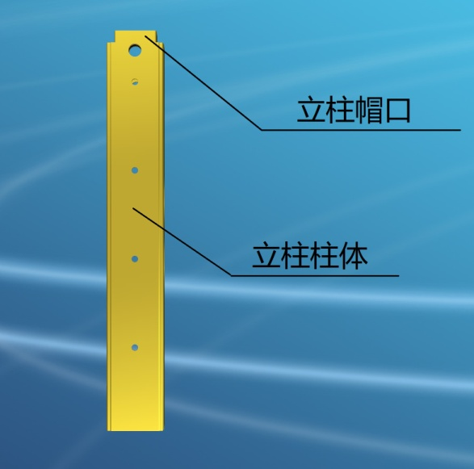

**图4: 1260mm特种防撞护栏立柱样式图**

2.2.2、护栏铸件外观样式

1260mm特种防撞护栏上采用的铸件样式需与已安装的天安门广场护栏上铸件样式相同，护栏柱帽采用莲花柱帽（见图5），中间立杆间或嵌“莲花腰花”铸件（见图6），底座采用带有“莲花台”的底座铸件（见图7）。



**图5: 1260mm特种防撞护栏柱帽样式图**



**图6: 1260mm特种防撞护栏莲花瓣样式图**

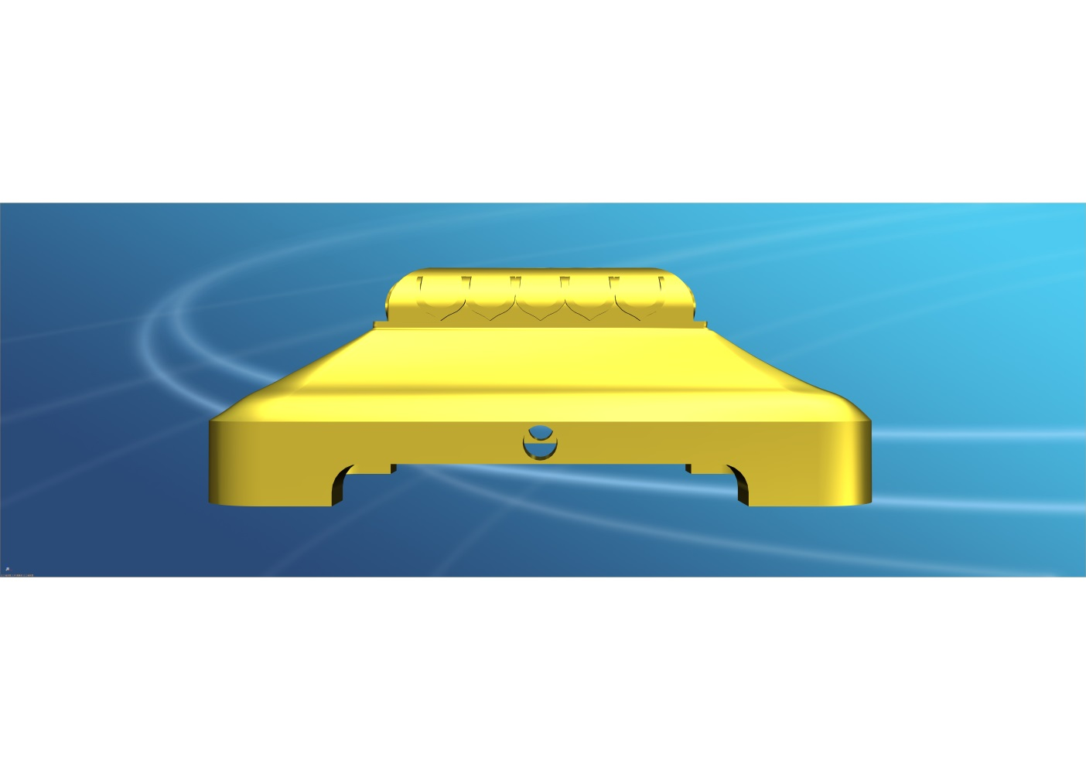

**图7: 1260mm特种防撞护栏莲花瓣样式图**

2.2.3、1260mm特种防撞护栏材料规格

2.2.3.1、护栏型材

护栏型材均为06Cr19Ni10不锈钢表面拉丝， 护栏上下横梁、侧梁均采用60×40毫米冷拔矩形管，上横梁开槽插入50×25槽钢，保证护栏结构强度，立杆采用20×20毫米冷拔方形管，立柱采用160×80的冷拔专用矩形管。

|  |  |  |  |  |
| --- | --- | --- | --- | --- |
| **表二：1260mm特种防撞护栏型材规格尺寸** | | | | |
| **序号** | **项目** | **单位** | **尺寸** | **材料** |
| 1 | 立柱柱体 | 毫米 | 160×80×4 | 冷拔矩形管 |
| 2 | 立柱帽口 | 毫米 | 120×60×3 | 钢板精加工 |
| 3 | 横梁和竖梁 | 毫米 | 60×40×3.5 | 冷拔矩形管 |
| 4 | 上横梁槽钢 | 毫米 | 50×25×3 | 冷弯空心型钢 |
| 5 | 立杆 | 毫米 | 20×20×2.5 | 冷拔方形管 |

2.2.3.2、护栏铸件

护栏铸件均为06Cr19Ni10不锈钢制成，铸件需采用精密铸造，模具成形，图案清晰，线形流畅。铸件不能有明显缺陷。

|  |  |  |  |
| --- | --- | --- | --- |
| **表三：1260mm特种防撞护栏铸件尺寸参数** | | | |
| **序号** | **项目** | **单位** | **尺寸（长×宽×高）** |
| 1 | 底座外形尺寸 | 毫米 | 500×400×180 |
| 2 | 柱帽外形尺寸 | 毫米 | 160×160×160 |
| 3 | 莲花瓣外形尺寸 | 毫米 | 142×90×25 |

2.2.4、护栏颜色

护栏面漆选用金属氟碳漆，颜色为亚金色(以天安门广场周边现有金色护栏颜色为准)。

2.2.5、结构及防撞要求

护栏整体采用组合式，具有整体快速拆卸的特点。护栏片整体采用焊接形式，护栏片与立柱之间通过高强螺栓连接，底座与立柱之间通过专用销轴连接，立柱与柱帽采用螺栓固定，护栏片通过底座和柱帽连接成一体,护栏内加设防冲撞功能。采取多部位刚性连接、双端挤压预应力锁柔性连接。

2．3、960mm特种防撞护栏技术参数

2.3.1、外形尺寸

960mm特种防撞护栏单片长度为3米,护栏上横梁距离地面高度0.8米，柱帽顶端距离地面0.96米。

|  |  |  |  |
| --- | --- | --- | --- |
| **表四：960mm特种防撞护栏尺寸参数** | | |  |
| **序号** | **项目** | **尺寸（长×宽×高）毫米** |
| 1 | 护栏整体外形尺寸（单片） | 3000×500×960 |
| 2 | 护栏片尺寸 | 3000×160×820 |
| 3 | 栏杆片 | 2840×60×620 |
| 4 | 底座外形尺寸 | 500×400×180 |
| 5 | 柱帽外形尺寸 | 165×165×160 |
| 6 | 立柱外形尺寸 | 160×80×820 |

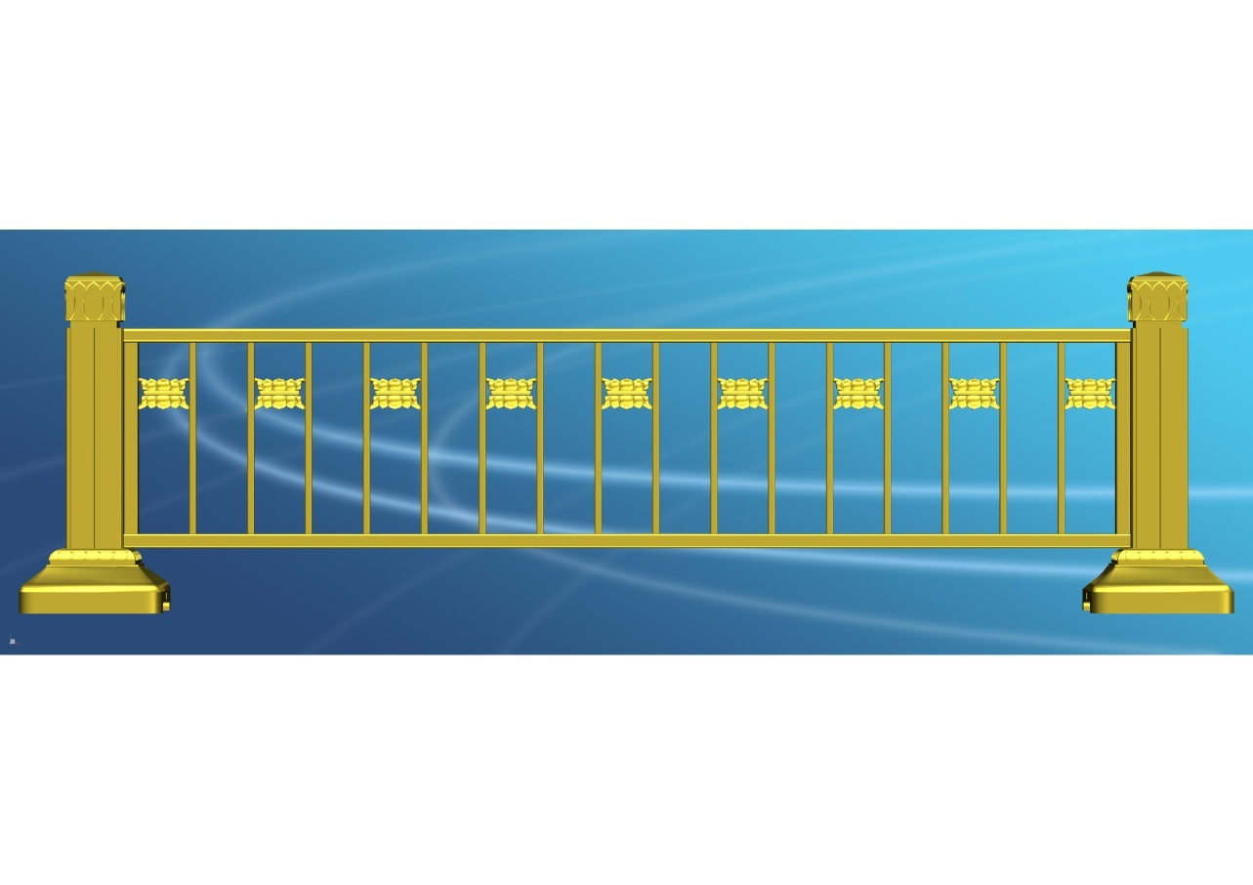

**图8: 960mm特种防撞护栏整体样式图**

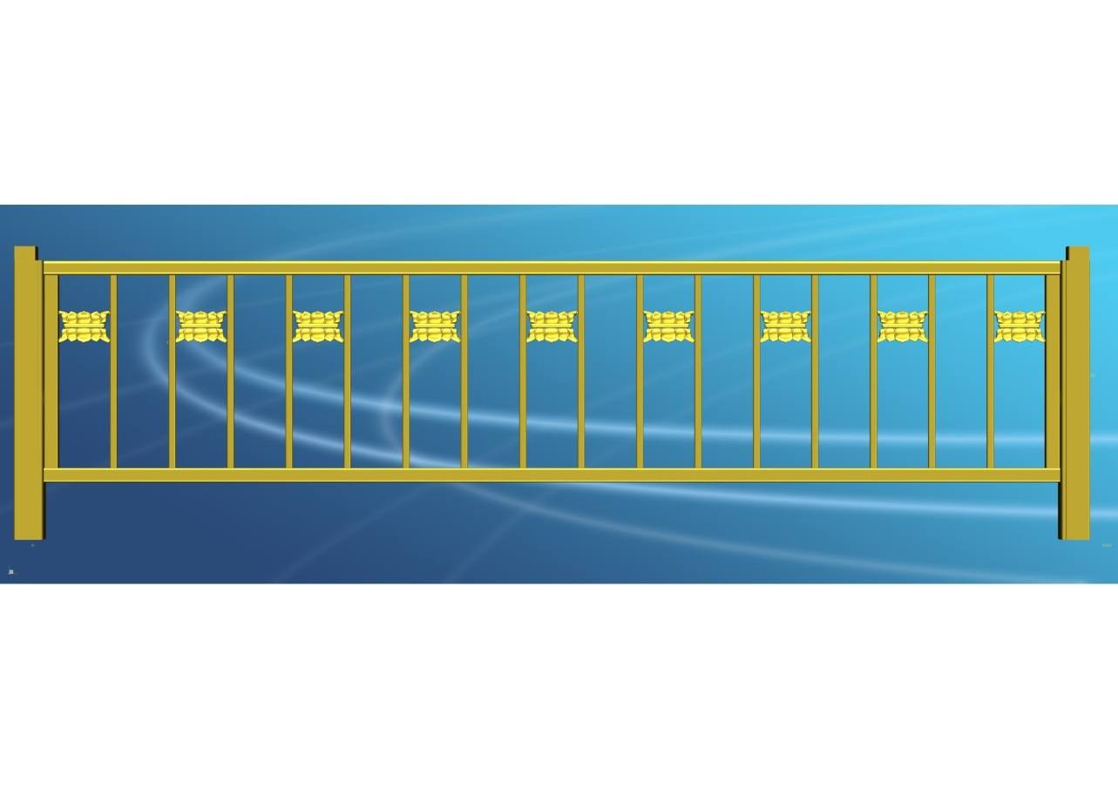

**图9: 960mm特种防撞护栏护栏片样式图**

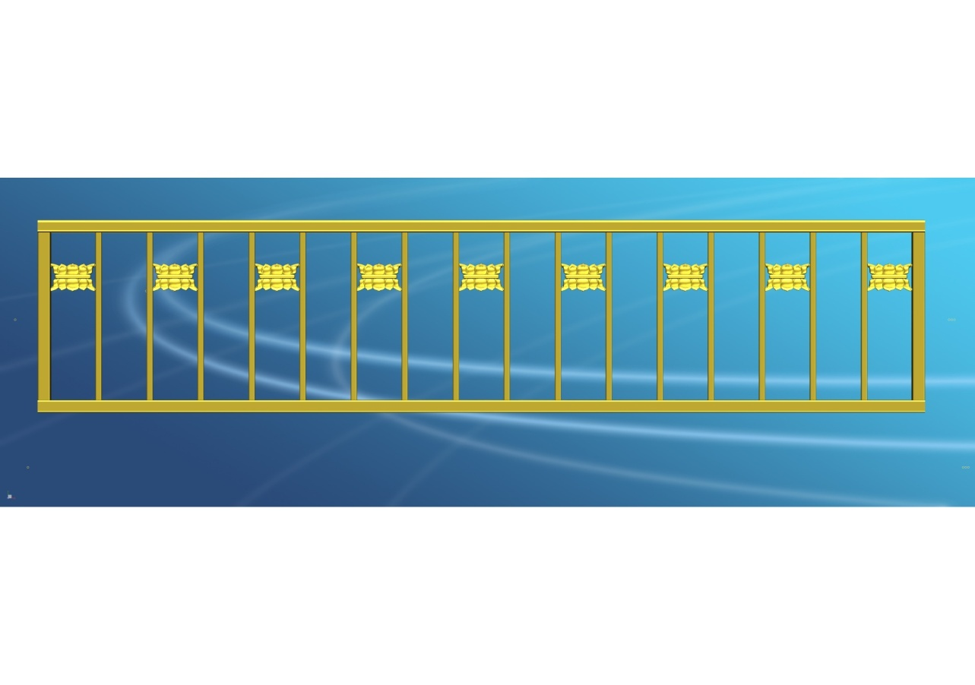

**图10: 960mm特种防撞护栏栏杆片样式图**

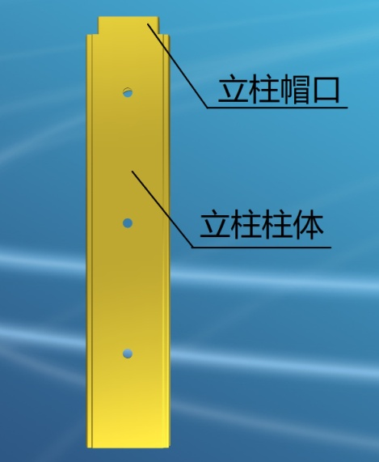

**图11: 960mm特种防撞护栏立柱样式图**

2.3.2、护栏铸件外观样式

960mm特种防撞护栏上采用的铸件样式需与已安装的天安门广场护栏上铸件样式相同，护栏柱帽采用莲花柱帽（见图12），中间立杆间或嵌“莲花腰花”铸件（见图13），底座采用带有“莲花台”的底座铸件（见图14）。



**图12: 960mm特种防撞护栏柱帽样式图**



**图13: 960mm特种防撞护栏莲花瓣样式图**



**图14: 960mm特种防撞护栏莲花瓣样式图**

2.3.3、960mm特种防撞护栏材料规格

2.3.3.1、护栏型材

护栏型材均为06Cr19Ni10不锈钢表面拉丝，护栏上下横梁、侧梁均采用60×40毫米冷拔矩形管，上横梁开槽插入50×25槽钢，保证护栏结构强度，立杆采用20×20毫米冷拔方形管，立柱采用160×80的冷拔专用矩形管。

|  |  |  |  |  |
| --- | --- | --- | --- | --- |
| **表五：960mm特种防撞护栏型材规格尺寸** | | | | |
| **序号** | **项目** | **单位** | **尺寸** | **材料** |
| 1 | 立柱柱体 | 毫米 | 160×80×4 | 冷拔矩形管 |
| 2 | 立柱帽口 | 毫米 | 224.4×120×3 | 钢板精加工 |
| 3 | 横梁和竖梁 | 毫米 | 60×40×3.5 | 冷拔矩形管 |
| 4 | 上横梁槽钢 | 毫米 | 50×25×3 | 冷弯空心型钢 |
| 5 | 立杆 | 毫米 | 20×20×2.5 | 冷拔方形管 |

2.2.3.2、护栏铸件

护栏铸件均为06Cr19Ni10不锈钢制成，铸件需采用精密铸造，模具成形，图案清晰，线形流畅。铸件不能有明显缺陷。

|  |  |  |  |
| --- | --- | --- | --- |
| **表六：960mm特种防撞护栏铸件尺寸参数** | | | |
| **序号** | **项目** | **单位** | **尺寸（长×宽×高）** |
| 1 | 底座外形尺寸 | 毫米 | 500×400×180 |
| 2 | 柱帽外形尺寸 | 毫米 | 160×160×160 |
| 3 | 莲花瓣外形尺寸 | 毫米 | 142×90×25 |

2.2.4、护栏颜色

护栏面漆选用金属氟碳漆，颜色为亚金色(以天安门广场周边现有金色护栏颜色为准)。

2.2.5、结构及防撞要求

护栏整体采用组合式，具有整体快速拆卸的特点。护栏片整体采用焊接形式，护栏片与立柱之间通过高强螺栓连接，底座与立柱之间通过专用销轴连接，立柱与柱帽采用螺栓固定，护栏片通过底座和柱帽连接成一体,护栏内加设防冲撞功能。采取多部位刚性连接、双端挤压预应力锁柔性连接。

2．4、伸缩护栏技术参数

(1) 方管材质:GB/T20878-2007, 06Cr19Ni10不锈钢表面拉丝

(2) 轮用耐磨橡胶

(3) 装饰零件06Cr19Ni10

(4) 距地面高度: 1000mm

(5) 理论重量不低于50Kg

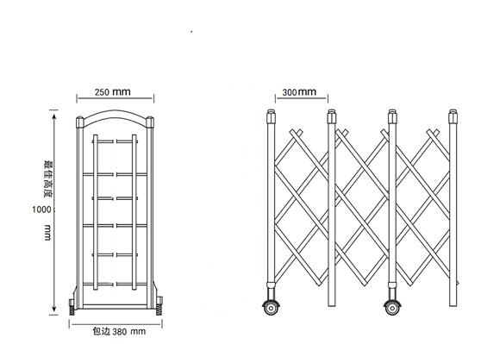

**图15: 伸缩护栏整体样式图**

3、护栏安装技术要求

3.1护栏的设置,应与原广场的护栏线形相协调,各道路路口护栏自然过渡。护栏设置长度既要美观,又要发挥护栏的导向、隔离功能, 降低碰撞的危险性。

3.2护栏安装应符合设计要求, 护栏安装应牢固,不得有松动、揺晃现象。

3.5护栏应按施工图纸组装,各种连接件、各装饰件必须配合紧密,不得松动和遗漏。

3.6护栏在运输、安装过程中不应损坏护栏表面的涂装。

3.7 960mm特种防撞护栏要按照每隔1片的标准粘贴黄色钻石级反光膜。

4、喷涂要求

4.1原材料

漆料选用金属氟碳漆，颜色按照产品图样中规定，材料达到如下技术指标，在材料外购进厂后，要有材料的材质单、承制方的质量合格证明书，并有入厂复验合格证明。

**表七：漆料技术指标**

|  |  |  |
| --- | --- | --- |
| **序号** | **项目** | **技术指标** |
| 1 | 耐人工老化性 | 5000小时无粉化、无龟裂 |
| 2 | 附着力 | 一级 |
| 3 | 铅笔硬度 | 2H--3H_ |
| 4 | 耐刷洗性 | 1200次漆膜无破损 |
| 5 | 柔韧性 | 1mm |
| 6 | 耐冲击强度 | 50kg.cm |
| 7 | 漆膜耐冻副性 | 20次不起泡、不剥落无裂纹 |
| 8 | 耐水性 | 288小时不起泡、不脱落 |
| 9 | 耐盐雾试验 | 2000小时漆膜不起泡、不脱落 |
| 10 | 耐化学药品 | 10%硫酸、10%氢氧化钠、10%氨水、甲苯浸泡14天漆膜无变化 |
| 11 | 使用温度 | -40℃----140℃ |

4.2 质量要求：

4.2.1 表面质量不允许有如下缺陷：如缩孔、针孔、杂质点、漏底、涂层厚度明显不均、流泪、预处理不良有锈、表面有污斑、不光滑、不平整、轻微桔皮、凹坑等。喷完后，颜色均匀，光泽一致。

4.2.2 每层的漆膜厚度在25—30微米干膜厚。护栏表面漆膜厚度所测点的值必须有90%达到或超过规定漆膜厚度值,未达到规定膜厚的测点之值不得低于规定膜厚要求的90%。

4.2.3 涂层完全固化后，漆膜附着力的检验采用GB9286-1988《色漆和清漆膜的划格试验》进行划格评级,并达到一级以上。

**第三部分 发货要求及售后服务**

1.所有投标产品要求：

1.1应提供全新现货产品，产品的所有配件均符合企业质量管理标准的要求，且产品所有部件及配件均应符合招标文件要求。投标人需在投标文件中提供有关货物来源证明文件。

1.2为了保证本次采购设备的质量和售后服务，本次招标的所有设备是指其生产商在中华人民共和国国内具有完善的售后服务体系和良好的销售业绩，其品牌在国内外有良好的信誉度产品。

2.交货地点：业主指定地点。

3.交货、安装、验收：

合同签订且生效后45日内交付使用。投标人应提供详细的交货安装计划，安装调试完成后，由采购人组织验收。

4.售后服务：

4.1质保期：所有设备的保修期为三年，终生维护。

4.2质保期外，在接到用户的维修通知后，按用户要求的时间、地点，派出维修人员进行维修处理，维修配件费用按成本价收取费用，免人工费。终身为用户提供售后服务。

4.3维修响应速度：2小时内做出维修方案决定，如2小时内无法通过电话解决问题，维修人员必须在接到故障报告后4小时内到达用户现场（除元旦、春节、劳动节、国庆节四个法定节日以外）。

5.投标人在市内有固定保修点，提供详细地址及联系电话，有专职的维修工程师并提供人数。

**第四部分：质量保证措施**

投标人必须提供生产场地及设备说明，和质量工艺保证措施。

**4、原招标文件中第二章 合同部分 统一替换成如下内容：**

# 合同条款

签订地点：XXXX。

签订时间：XXXX年XX月XX日。

采购人（甲方）：

供应商（乙方）：

根据《中华人民共和国政府采购法》、《中华人民共和国合同法》及北京国际贸易公司天安门广场国旗区物防设施项目（项目编号：0686-1741B479026Z/003）的《招标文件》、乙方的《投标文件》及《中标通知书》，甲、乙双方同意签订本合同。详细技术说明及其他有关合同项目的特定信息由合同附件予以说明，合同附件及本项目的招标文件、投标文件、《中标通知书》等均为本合同不可分割的部分。双方同意共同遵守如下条款：

为加强天安门广场国旗区物防设施建设，对国旗区及周边地区护栏进行更换。广场国旗区0.8米铁护链更换为1260mm特种防撞护栏，长度约205米。国旗区周边护栏具有防撞功能，材质、规格、颜色、式样等与广场周边现有防撞护栏相一致。国旗区北侧交通护栏出入口（国旗护卫队升降旗通道）安装960mm特种防撞护栏（内含一套推拉门），长度约35米，材质、样式、颜色、规格等与现有护栏相一致。广场国旗区南侧观旗警戒线、金水桥东西两侧观旗警戒线位置安装伸缩护栏，长度约330米，材质、样式、颜色、规格等与现有护栏相一致。制作方按要求在指定位置组装摆放。

|  |  |  |  |  |  |  |  |
| --- | --- | --- | --- | --- | --- | --- | --- |
|  | **设备名称** | **规格** | **数量** | **材质** | **单价** | **总价** | **备注** |
| 1 | **防撞护栏、推拉门护栏** | **1260mm*3000mm** | 240米 | **06Gr19Ni10** |  |  | **采用与天安门广场相同的护栏样式（具体见技术规格及要求）** |
| 2 | **移动式推拉护栏** | **400mm*250mm*1000mm** | 330米 | **06Gr19Ni10** |  |  | **采用与中山公园入口相同的推拉护栏样式（具体见技术规格及要求）** |
|  | **合计** |  |  |  |  |  |  |

乙方负责按以上确定的设备规格、型号及配套内容进行供货，及时运到甲方指定交货地点安装调试，确保所有设备达到最佳运行状态，负责对甲方操作、维护人员进行培训，指导操作、使用和维修保养，做好售后服务工作。

**二、合同价格**

合同总价：人民币大写：**元整；**￥ 元。

合同总价包括：设备的供应费及所发生的运输费、杂费（含保险）、商检费、搬运费、安装调试费、培训费，税费等，包括从产品供应地点到交货地点所包含的运一切费用。合同总价不可变更，不受市场价变化的影响，不受实际数量变化的影响。

**三、款项支付**

（1）合同签订后，买方支付卖方合同总价的50%；（2）设备全部到货，安装调试完毕验收后，支付合同总价的45%。每笔费用支付时，卖方均需提供等额正式发票。（3）质保期结束后，支付合同总价的5%。

**四、交货条件**

1、交货地点：采购人指定地点。

2、交货日期：合同签订且生效后45日内交付使用。

**五、运输方式：**根据产品特性，由乙方在保证产品质量的前提下，自行选择运输及包装方式，发生的一切费用全部由乙方承担。

**六、质量保证**

1、乙方保证所提供的设备质量可靠，进货渠道正常，配置合理，技术性能完全满足招标文件要求；

2、若设备所用原材料或加工工艺造成的质量和内外观缺陷问题，由乙方负责解决并承担费用。（卖方保证货物是全新的、未曾使用过的、以优质工艺及材料制造，并保证所供设备的完整性，本合同设备为成套供货，合同总价中已包括满足设备完整运行的附件，备件，配套件等，产品质量应符合国标标准和本合同附件的要求, 卖方应随机提供产品检验报告。）

3、设备的质保期为设备验收合格后XX年，质保期内若发生产品质量问题，卖方应立即免费解决；否则，甲方有权从质保金中支付相关费用；超过一年质保期的，按照厂家承诺进行。

**七、安装、调试及技术服务**

1、技术资料包括：

2、在质保期内（保修起始日为货到验收合格之日起），乙方在接到用户对所购设备进行维修的要求后，XX小时内到用户现场进行维修服务，全部费用由乙方支付，若需将产品送回生产厂，由乙方支付维修设备所需的往返费用。

3、乙方保证设备完全按招标要求提供，若达不到要求，乙方须及时跟甲方沟通协商更换设备，并按照再次验收合格时间相应延长该产品保修期。

4、技术培训

1）内容：

2）培训准备：

3）地点：

4）时间：

5、服务承诺：按投标文件中的服务承诺执行。

6、安装调试过程中出现的安全责任问题由乙方全权负责。

**八、违约责任：**

1、按《中华人民共和国合同法》中的相关条款执行。

2、未按合同要求提供产品或设备质量不能满足技术要求，甲方有权终止合同，并保留追究乙方违约责任的权利。

3、时间迟延的，违约方按照每天1%向对方承担违约责任。产品质量问题违约的，除了按照迟延时间计算违约金外，另可以采取退货、换货等方式，由供方承担一切费用。

**九、设备验收**

1、设备到货后，乙方负责安装调试，达到正常运行条件后书面通知甲方验收。

2、安装完成后应提供详细的安装报告，并详细记录各种指示的实测数据。

3、提供完整的操作手册和安装、调试、维修手册；提供制造厂家的检验测试报告或设备出厂检测报告。

4、甲方根据合同要求对设备进行验收、确认设备的产地、规格、型号和数量。验收依据为本合同文本、招投标文件和国内相应的标准、规范。

5、验收合格后，填写设备验收单，并向甲方提交设备所包含的所有资料，以便使用单位日后管理和维护。

**十、合同争议的解决：**

合同一经签订，不得随意变更、中止或终止。对确需变更、调整或者中止、终止合同的，应按规定履行相应的手续。

合同执行中发生争议的，甲、乙双方应协商解决，协商达不成一致时，可向合同履行地人民法院提请诉讼。

1. **其它事项**

1、甲、乙双方做为合同执行的主体，有义务及时完全履行合同。

2、合同未尽事宜，由甲、乙双方协商，协商方案作为本合同不可分割的组成部分，与本合同具有同等法律效力。

3、招标文件和乙方的投标文件以及合同附件均为合同不可分割的部分。

4、合同一式肆份，甲方、乙方各执贰份。甲方、乙方及确认方签字盖章后生效，合同执行完毕自动失效。（合同的服务承诺长期有效）。

甲 方：（公章） 乙 方：（公章）

地 址： 地 址：

法定代表人：（签字） 法定代表人：（签字）

代理人：（签字） 代理人：（签字）

开户银行： 开户银行： 帐 号： 帐 号：

联系电话： 联系电话：

签订日期： 年 月 日 签订日期： 年 月 日

|  |
| --- |
| **澄清文件回函**  北京国际贸易公司：  我公司已收到天安门广场国旗区物防设施项目澄清、修改或补充招标文件，并将根据该文件对原招标文件的补充、修改及澄清制作投标文件，办理相关投标事宜。  投标人名称（公章）：  授权代表签字：  日期： |